Муниципальное бюджетное дошкольное образовательное учреждение
Волошинский детский сад

Конспект сценария мероприятия по ПДД
«Зима прекрасна, когда безопасна!»
для среднего дошкольного возраста.

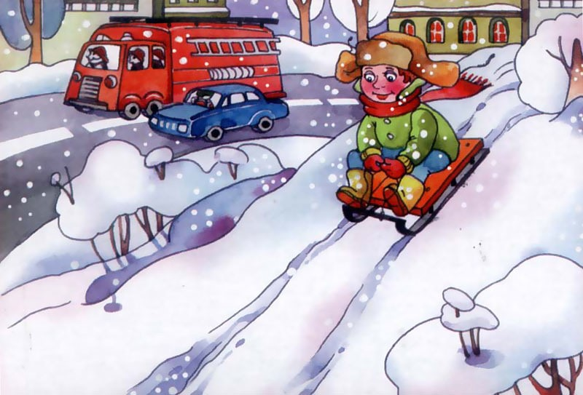
Подготовила: Лебедева Р.В.

сл. Волошино,
2022г.

Сценарий мероприятия по ПДД в средней группе
«Зима прекрасна, когда безопасна!»

Цель: формирование у детей представлений о безопасном поведении на дороге в зимний период.

Задачи:
Обучающие: познакомить дошкольников с некоторыми правилами передвижения пешеходов по улице во время гололёда; дополнить представления детей о зимней дороге.
Развивающие: формировать навык ориентирования по дорожным знакам и сигналам светофора, развивать внимание, совершенствовать координацию движений, развивать речь и активизировать словарь детей; развивать внимание, память, логическое мышление.
Воспитательные: воспитывать чувство сопереживания, умение применять правила безопасности на дорогах, воспитывать у детей культуру поведения на улице, стремление правильно вести себя на улице, желание заботиться о своём здоровье.
ХОД

Воспитатель: Станем рядышком по кругу
Скажем «Здравствуйте!» друг другу
Нам здороваться не лень
Всем «Привет» и «Добрый день»
Если каждый улыбнется
Утро доброе начнется.

Воспитатель: Ребята, посмотрите, вот чудесный мешочек. Как вы думаете, что в нём лежит?

Дети: (ответы)

Воспитатель: Давайте посмотрим, что в нём. Что это ребята?
Дети: Полицейский жезл.

Коммуникативная игра «Передай жезл по кругу».
Играющие выстраиваются в круг и под музыку передают по кругу друг другу жезл. Как только музыка прерывается, тот у кого остаётся в руках жезл, поднимает его вверх и называет любой вид транспорта или дорожный знак. Тот, кто неправильно называет или молчит, выбывает из игры. Побеждает последний оставшийся игрок.

Воспитатель: Молодцы. Как вы думаете, о чем мы с вами поговорим?

Дети: О правилах дорожного движения.

Воспитатель: Правильно, мы сегодня поговорим об особенностях правил поведения на дороге в зимнее время.

Раздаётся стук в дверь и заходит грустный Снеговик.

Снеговик: Здраствуйте, ребятишки,
Девчонки и мальчишки!
Я не мал и не велик,
Снежно – белый снеговик!
У меня морковка – нос,
Очень я люблю мороз.

Дети: Здраствуй, Снеговик.

Воспитатель: Снеговик, что случилось, что ты не весил, что ты голову повесил?

Снеговик: Ребята, я потерял свой волшебный сундучок. Вы его не видели? А пока я к Вам добирался, меня чуть не сбила машина.

Дети: Нет.

Снеговик: А что вы здесь делаете?

Дети: Говорим о правилах дорожного движения.

Снеговик: Как интересно, а можно с Вами?

Воспитатель: Оставайся Снеговик с нами, мы тебя научим как правильно переходить дорогу и расскажем всё что знаем о правилах дорожного движения.

Воспитатель: Выпал снег и всё вокруг изменилось! И деревья, и дома, и дороги. Все радуются приходу зимы. Можно поиграть в снежки, слепить снежную бабу, покататься на санках и лыжах.
Мороз и солнце – день чудесный! Но…

Воспитатель: Ребята, расскажите Снеговику, где нужно переходить дорогу? Что произошло с нашими дорогами?

Дети: Дорогу нужно переходить по пешеходному переходу или на перекрёстке. А на дорогах сейчас гололёд.

Воспитатель: А каким знаком обозначается пешеходный переход? (Дети ищут знак пешеходного перехода и показывают его.)

Воспитатель: А скажите, прежде чем перейти дорогу, куда нужно посмотреть?

Дети: Сначала нужно посмотреть налево, потом направо, а потом ещё раз налево.

Воспитатель: Снеговик, ты запомнил, как правильно переходить дорогу?

Снеговик: Да я запомнил. Сначала нужно посмотреть налево, потом направо, а потом ещё раз налево.

Воспитатель: Ну что ж, Снеговик давай будем переходить улицу.
Воспитатель переводит Снеговика по пешеходному переходу. Напоминает правило: нужно убедиться, что водитель остановил машину у пешеходного перехода, так как на улице гололёд и водителю трудно остановить машину, а при резком торможении её может занести на тротуар. Вы, ребята, и ты Снеговик должны обязательно дать взрослому свою руку и желательно без перчаток, после чего можно переходить скользкую дорогу.

Воспитатель: А что еще помогает нам переходить дорогу?

Дети: Светофор.

1 ребенок (Ульяна): Хоть имеет он два глаза,
Но не смотрит всеми сразу,
А глядит всегда одним,
Ну а мы следим за ним.
Ребёнок показывает на пешеходный светофор.

Воспитатель: А теперь, Снеговик, дети расскажут тебе и ребятам интересную сказку «О заветных огоньках». В одном прекрасном старом городе повстречались на перекрестке два огонька: Красный и Зеленый. Завязался между ними спор о том, какой из огоньков самый важный.

2 ребенок (Тима З.): Я, красный, самый важный – цвет костра, пожара. Как меня увидят люди – знают, что впереди тревога, опасность.

3 ребенок (Тима С.): Друзья огоньки, прекратите спорить! Это я – самый важный цвет – цвет травы, леса, листьев. Я напоминаю всем о безопасности и спокойствии.

Воспитатель: Так и продолжался бы на перекрестке города спор заветных огоньков, если бы не вмешался одинокий герой. У него имелись три глаза (красный, жёлтый и зелёный) и каждый из них играет важное значение. Вот что он сказал:

4 ребенок (Алина Ом.): Друзья, не надо спорить! Каждый из вас – очень яркий цвет, и каждый очень важный. Давайте дружить! Мы всегда будем вместе помогать всем людям на улицах города.

Воспитатель: Заветные огоньки очень обрадовались. И с тех пор на перекрестках больших городов управляют машинами и пешеходами друзья-огоньки и друг светофор!

Д/И «Собери светофор»

Воспитатель: Ребята, а теперь я вам предлагаю поиграть в игру. Перед вами по два обруча. Как думаете, во что мы их сейчас превратим? (в светофор)
(Дети делятся на две команды и собирают светофор, кладя в обручи кубики красных и зеленых цветов)

Снеговик (видит красивый мяч): Ребята, какой красивый мяч я нашёл, давайте поиграем. А где же мы будем играть? Может быть на проезжей части? Здесь так много места!

Воспитатель: Чтобы не было несчастья, запомните друзья;
Что на проезжей части играть никак нельзя!

Снеговик: А где же мы поиграем?

Дети: Можно поиграть на детской игровой площадке, подальше от проезжей части.

Снеговик (замечает автокресло): Ребята, а что это за кресло такое маленькое? Как в нём поместится и посидеть мне?

Воспитатель: Ребята расскажите Снеговику, что это такое.
5 ребёнок (Соня): Чудо кресло есть у нас!
Это кресло просто класс!
Синее, красное,
Очень безопасное.
Удобно сяду я в него,
Пристегну ремни…
Пользоваться им легко,
И безопасно мне в пути.
Воспитатель: Ребята я вам предлагаю поиграть в игру «Пристегнись»: необходимо поделится на две команды. Затем по очереди подбежать к автокреслу, сесть в него, пристегнуться. Потом отстегнуть ремень и передать эстафету.

Воспитатель: А сейчас, ребята, посмотрите на проектор внимательно и подумайте, почему опасны эти ситуации.

На картинках предложены ситуации:
- ребенок со взрослым перебегают дорогу, а к ним приближается машина;
- лыжник идет по дороге;
- мама с ребенком на санках переходит дорогу на красный свет;
- дети скользят по дороге;
- школьники прицепились сзади троллейбуса и скользят ногами по дороге;
- пешеходы переходят дорогу не по пешеходному переходу;
- дети катаются на санках вблизи проезжей части.

Снеговик (находит свой сундучок): А вот и мой волшебный сундучок. Ребята, я вам приготовил очень нужный в зимнее время подарок – фликер или по - другому светоотражатель. Для того, чтобы вас хорошо было видно водителям, необходимо носить его на одежде.
Снеговик вручает детям фликеры.

Снеговик: Вы, ребята, просто класс!
Все и всюду видят вас.
Всем известно почему,
Я со светоотражателем дружу.
Стой водитель, не спеши
Видно нас, ты стой и жди!

Снеговик: Ой, как я рад. А сейчас, весёлый танец есть у нас.

Танец «Снеговик – нос морковкой»

Снеговик: Очень весело у вас. Спасибо, что научили меня правильно переходить дорогу и рассказали много интересного про правила дорожного движения зимой. Но мне пора уходить домой, в зимний лес. До свидания ребята.

